Памятка для работников детского сада
Если подарок похож на взятку
как оградить детский сад от обвинений в коррупции

Что делать, когда разница между бескорыстным подарком и взяткой неочевидна? Принять, рискуя получить обвинение в коррупции? Отказать - и тем самым обидеть родителей дошкольников? В такой ситуации может оказаться и заведующий, и воспитатель. Разберемся, как себя вести, чтобы однажды подарок не обернулся обвинением во взяточничестве.
Родители вручают подарок
Уверены в подарке - принимайте.
Гражданский кодекс разрешает работникам образовательных организаций принимать обычные подарки дешевле 3000 рублей (ст. 575 части второй ГК РФ). Если подарок на вид стоит меньше данной суммы - поделка ребенка, цветы, конфеты - не стоит волноваться.
Кроме того, обычность подарка предполагает общепринятый повод, по которому его вручают: юбилей, Новый год, 8 Марта, День дошкольного работника. Также важно, что подарок дарят добровольно, без намеков и не из-за должностного положения работника.
Таким образом, подарок, который соответствует двум условиям - недорогой и бескорыстный, - можно принять и оставить себе.

Сомневаетесь - оформите подарок по договору.
Если вы уверены в бескорыстности подарка, но сомневаетесь насчет стоимости, не принимайте его. Если родители не могут подтвердить цену подарка (например, чеком), ее определит бухгалтер или инвентаризационная комиссия. Они оценят подарок на основании рыночной стоимости. Не выступайте в данном случае посредником - пусть родители сами отнесут подарок бухгалтеру и передадут по акту приема-передачи. Во-первых, родители буду знать, что происходит с подарком, а во-вторых, не подумают, что вы его приняли и оставили у себя.
Если подарок окажется дороже 3000 рублей, предложите родителю либо забрать его обратно, либо оформить по договору пожертвования.
Эти правила едины для заведующего и для работников детского сада.

Подозреваете взятку - откажитесь.
Если подарок слишком дорогой или вам намекают на что-то, например: «Мне бы второго ребенка в этот детский сад устроить, не поможете?» или «Будьте с Петенькой поласковее» - откажитесь. Предупредите воспитателей, чтобы
о такой ситуации они сразу сообщали заведующему ДОУ.

Напрямую предлагают взятку

Откажитесь. Внимательно выслушайте и точно запомните предложенные условия: размеры сумм, наименование товаров и характер услуг, сроки и способы передачи взятки, последовательность решения вопросов. Если есть диктофон, попробуйте записать разговор. Все это вам пригодится в дальнейшем, если придется отстаивать свою невиновность в суде.
Не стесняйтесь отказать родителю и предостеречь его о противоправности действия, которое он предлагает совершить. Предупредите, что вы обязаны рассказать о случившемся руководству или в управление образованием.

Составьте уведомление. Обязанность работника и тем более должностного лица - сообщить о том, что ему предлагали взятку или склоняли к другим коррупционным правонарушениям.
Письменно проинформируйте руководство. Воспитатель оформляет уведомление на имя заведующего, а заведующий, если взятку предложили ему, сообщает учредителю или в прокуратуру.
К уведомлению приложите все, что поможет доказать принуждение к коррупционному правонарушению:
- письменные и вещественные доказательства;
- объяснения лиц, показания свидетелей;
- аудио- и видеозаписи разговора.

Как распорядиться подарком от родителей

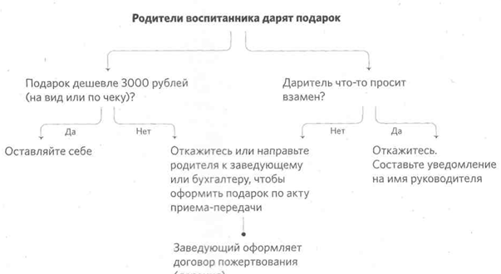

Воспитатель передает уведомление работнику детского сада, ответственному за профилактику коррупционных правонарушений. Он зарегистрирует уведомление в журнале. Затем вам нужно оформить распоряжение о проверке сведений, содержащихся в уведомлении.

Как не провоцировать обвинение в коррупции
Источник ложных обвинений в коррупции - слухи, клевета на работников образования. Основаны они чаще всего на стереотипе «Взятки берут все». Например, обсуждая в интернете поборы в детских садах, родители предупреждают друг друга: «Часто при первой встрече можно услышать от заведующего завуалированное предложение помочь садику деньгами или подарками. Уверена, такие взносы идут не на нужды детсада, а прямиком в карман заведующего».
Как себя вести, чтобы не давать родителям повода для подобных разговоров?

Не используйте опасные слова и выражения. Помните, что есть слова и выражения, которые могут быть расценены как просьба или намек на взятку. Нельзя жаловаться в присутствии родителей воспитанников на низкий уровень зарплаты, нехватку денег на нужды учреждения. Вы можете делать это без умысла, а родитель подумает, что ему намекают на материальную помощь с его стороны.
Будьте аккуратны в выборе слов и выражений.
Никакими другими способами не намекайте, что вы поможете решить спорный вопрос за вознаграждение.

Работайте с родителями. Объясните им, что подарки ставят работников детского сада в неудобное положение: приняв подарок, воспитатель рискует получить обвинение во взятке. Расскажите, какие подарки работники детского сада не вправе принимать. Осведомленность родителей в этом вопросе поможет в дальнейшем избежать многих неприятностей.
Если родители хотят помочь образовательной организации, они всегда могут сделать это официально через договор пожертвования. Не забывайте, что родители должны получать финансовые отчеты о том, как расходуются их пожертвования.

